智能投顾整体解决方案
Prepared for: 中国民生银行（香港分行）
Prepared by: Zhao Yulong, Senior Data Scientist

FDT AI
1 December 2017
Proposal number: FDTAI-CMBCHK-002



项目方案

项目范围
此项目将为中国民生银行（香港分行）提供智能投顾整体解决方案。方案主要包括：数据服务，手机APP智能投顾模块，智能算法服务，订单管理模块，客户管理模块，下单模块。下单将对接Ifast，示意图如下：
模型
CRM／Dashboard

App
（智能投顾模块）
下单
订单管理

数据
IFAST

通过此方案，中国民生银行（香港分行）可以为个人投资者提供个性化基金推荐和智能投顾服务。功能上主要实现：

FDT AI
- 个性化基金推荐；
- 投资组合构建和动态资产组合管理；
- 产品管理和客户管理；
- 订单管理和基金买卖；

- 查询，统计和报表；
上述主要是基于我们公司在人工智能，数据分析和工程开发方面的优势。
此解决方案是一站式的，并且全自动化，从而大大减少人力成本。同时，方案将提供良好的可视化产品管理，订单管理和客户管理工具。

目的
智能投顾系统是连接用户端和金融产品端的重要桥梁，将帮助用户更好的配置资产。配置资产将从两个角度设立目标。
第一个是从个人投资者的角度。个性化推荐服务和投资组合管理服务将为个人投资者提供千人千面的最适合的产品和投资组合。这些产品将从以下几个角度构建模型
- 用户各自的投资目标
- 用户各自的风险偏好
- 用户各自的投资喜好
从而，最大化用户收益和提升用户体验。

FDT AI
第二个是从机构销售的角度。在保证用户利益的前提下，我们的系统将最优化中国民生银行（香港分行）的利益，即提高中国民生银行（香港分行）在智能投顾领域的市场占有率，增加销量。包括优化用户体验，提高推荐点击率等。同时，自动化下单和高效的管理系统有效地减少人力成本和提高效率。

解决方案
解决方案将提供从前端到后端的整体方案：
- 代销管理系统
    - 参数设置
        - 产品相关设置
        - 客户／账户相关设置
        - 统计报表相关设置
        - 交易相关设置

        - 资金相关设置
    - 客户／账户管理
        - 客户管理（客户资料，客户冻结，客户解冻，风险等级，员工权限设置等）
        - 账户管理 （账户登记，账户冻结，账户解冻，账户订单状态，申请撤单等）
    - 资金管理
        - 客户资金调整
        - 支付委托查询
        - 扣款对账流程
        - 赎回分红资金

FDT AI
    - 基金下单
    - 查询
        - 产品查询
        - 交易类查询
        - 客户类查询
        - 流水类查询
    - 统计
        - 账户统计
        - 销售统计
    - 报表
        - 账户总结生成
        - 分红文件生成
- 前端实现形式：
手机端App智能投顾部分
包括：

        - 用户信息收集
        - 用户反馈
        - 基金基本信息
        - 基金分析结果
        - 可视化图表
        - 下单（包括一键下单）
        - 基金搜索
        - 帮助中心
- 后端主要包括数据和算法实现，主要有：
    - 数据存储和管理
        - 数据库设计
        - 数据库部署
        - 数据库管理

FDT AI
        - 数据收集
        - 数据储存
        - 其他
    - 数据分析
        - 数据整合
        - 数据清洗
        - 数据变换
        - 可视化
        - 统计分析
        - 其他
    - 算法包括
        - 基金个性化排序算法
        - 资产组合算法

        - 动态资产管理
        - 其他
我们将对用户，基金进行全方面的智能分析。我们的优化工具可以有效地找出有效组合（efficient portfolios）。我们将为每个投资者提供符合他们风险承受能力和投资目标的组合。而且，我们也通过持续性地检测每个用户的投资组合，从而给出再调整建议。这使得我们的投资组合总是尽量与用户的投资风险和投资目标一致。这可以有效地实现用户长期的投资目标。从功能和内容上，解决方案包括：

FDT AI
- 风险问卷和投资目标调查
    - 用户基本信息
    - 投资目标
    - 投资时间
    - 风险
    - 资产状况
    - 其他
- 用户分析
    - 用户聚类
    - 用户风险理解
    - 用户目标理解
    - 用户喜好
- 基金分析
    - 基金地区
    - 基金类型，资产类别比例
    - 股票基金行业持仓比例
    - 基金前10持仓
    - 基金风格
    - 基金经理

    - 基金风险评估
    - 基金业绩预测
    - 可视化
- 个性化基金排序
    - 个性化基金排序
    - 基金搜索
- 投资组合管理
    - 资产配置
            - 全球化配置
            - 分层筛选
    - 投资组合构建
            - 均值方差优化（MVO）
    - 动态投资组合管理
            - 时间规则策略（Time-based）
            - 阈值控制策略（Threshold-based）

FDT AI
- 收益预测
    - 一致预期收益（CAPM）
    - 历史收益分析
    - 基金收益预测模型
    - 组合收益预测
- 风险评估
    - 基金类型和成份估算
    - 风险矩阵计算
    - 鲁棒的风险矩阵评估
    - 组合风险评估


实施方案
技术方案
前端实施：
    - 所有前端页面（APP 和 代销管理系统）均以H5形式交付
    - 前端框架采用ReactJS，webpack等打包发布
后端部署：
后端服务分为数据及算法服务，以及App及用户管理服务部分。为有效确保用户信息安全，与用户相关的所有数据和服务都将部署在中国民生银行（香港分行）的服务器上。具体服务器部署方案如下图：


服务器部署

FDTAI
数据：
  - 所有原始数据
  - 基金基本信息
  - 基金分析结果
  - 基金收益预测结果
  - 基金风险评估结果

CMBC HK
代销管理系统：
  - 账户／客户管理
  - 订单管理
  - 下单
  - 查询
  - 统计
  - 报表
App 服务：
  - 风险问卷和投资目标调查
  - 数据展示及可视化
  - 基金搜索
  - 用户反馈
  - 下单
  - 帮助中心
计算（模型）：
  - 用户分析
  - 个性化基金排序
  - 资产组合管理
  - 动态资产组合管理

FDTAI
计算（模型）：
  - 基金分析
  - 基金收益预测
  - 基金风险评估

CMBC HK
数据：
  - 基金基本信息
  - 基金分析结果
  - 基金和组合收益预测结果
  - 基金和组合风险评估结果
  - 用户信息
  - 账户信息
  - 问卷调查结果
  - 用户分析结果
  - 个性化排序结果
  - 资产组合结果
  - 动态资产组合管理结果
  - 订单信息
  - 下单结果

FDT AI



实施方案将分为三个阶段：前期需求对接，中期开发部署，后期运行维护。
- 前期：主要是需求对接，包括：
    - 功能需求
    - 数据接口，格式
    - 前端风格
    - 资源匹配
- 中期：主要为前后端实现和部署，包括：
    - 前端界面和功能实现
    - 后端服务器部署
    - 数据库部署及数据整理
    - 数据分析，用户数据和基金数据分析

FDT AI
    - 模型开发和调试
- 后期：系统试运行
    - 系统运行和维护
    - 模型调参

数据方案
基金列表中国民生银行（香港分行）提供，数据由FDT AI方提供。

周期
6个月

技术人员
- 整体 1 人

- 产品经理 1人
- 交互设计 1人
- 数据科学家 2 人
- 大数据工程师 2 人
- 计算服务架构师 1 人
- 软件交互工程师 3 人
- 软件工程师 2人
共13人

技术支持和后续服务
技术支持主要包括：
- 安装调试项目中所涉及的全部产品和技术
- 项目说明

后续服务主要包括：
- 服务器数据更新
- 服务器软件维护
- 提供产品和技术的最新信息

预算方案
分两部分费用。
- 初期基础成本费，500万
- 后期服务费：每年50万（此数值将根据基金数量调整或者根据基金销售量调整）

基础成本费，包括：
- 方案使用授权费
- 定制开发费
- 专业交易数据统计量授权费


IFAST服务模式



IFAST收费及返现
API费用表 | 初次安装  HK$ 180000 HK$ 100,000  如果不用IFAST基金数据将豁免每月月费（基金数据由FDTAI 提供）  HK$ 18000
平台费 | ▲ 债券：每次买／卖面值的0.2%  ▲平台费 (AUM 是根据账户基金和债券总值)  平均 AUM HK$0 - HK$3,499,999  0.3% p.a  平均 AUM HK$3,500,000 – HK$14,999,999  0.2% p.a  平均 AUM HK$15,000,000 - HK$ 499,999,999  0.1% p.a  **平均 AUM 大于 HK$500,000,000  0.07% p.a
客服维护费  （ Trailer Fee）  此为基金公司返现 | 1: 平均 AUM HK$0 - HK$319,999,999  iFAST 将基金公司给的客户维护费的 0-0.25% 民生， iFAST 保留剩余的  **2:平均 AUM 大于 HK$320,000,000  iFAST 保留 基金公司给的客户维护费的0.2% 0.18%，民生将得到剩余部分

备注：
划横线为IFAST的标准报价，横线后为FDTAI与IFAST协商价格
** 为FDTAI与IFAST协商优惠



香港智能金融科技有限公司

一．公司简介
FDT-AI（香港智能金融科技有限公司，FDT AI Limited），是FDT（香港金融数据技术有限公司，Financial Data Technologies Limited）集团旗下成员公司，是源于FDT高校公益金融教育的智能金融科技服务提供商，专注于人工智能、大数据技术和行为金融学等核心技术研发。
我们的使命：打造以客户需求为导向、以人工智能技术为核心、以金融服务为内容的场景化金融科技解决方案。
我们的愿景：助力传统金融机构，从移动时代迈向智能时代，帮助上亿用户更好投资与交易。

二 ．核心优势
•顶级的金融经验&交易技术
拥有中国最具领先创新意识的金融与IT经验
拥有上百人交易团队、上百亿日交易额的交易专家技术
•顶级的人工智能&大数据技术背景
团队来自于：BAT、华为、IBM、雅虎Lab、 中信、华泰、平安科技、金证 、Capital One、Brevan Howard、Kokomo Capital…
硕士博士占团队成员比例65%
•顶级的交易数据
职业实盘数据 – （累计交易量3万亿人民币）
模拟盘数据 – （累计交易量30万亿人民币）
•顶级的高校科研合作
和哥伦比亚大学、牛津大学、清华大学、南京大学等联合实验室开展合作


三．公司产品
FDT AI公司的核心竞争力，是人工智能、大数据等技术，和金融交易投资技术的充分结合，应用领 域包括智能教育、智能交易、智能投资等。FDT AI公司的主要产品，是FDT财商指数 (FDTScore)、FDT智能投顾和FDT智能交易优化等智能金融科技产品。
我们的核心产品包括个性化服务引擎 ，智能画像，智能教育，智能投资，智能交易。

智能画像
• 智能画像（FDTScore），是对用户的深入理解，即：运用机器学习和行为金融学技术，通过分析用户的交易行为数据和市场数据，对用户的风控能力和盈利能力做综合评价，尤其是通过行为和心理特征分析，来评价用户交易在剥离潜在风险后的可持续盈利能力。同时，从行为和心理的角度，相对客观的建立了用户在投资偏好、风险偏好等方面的画像，为个性化服务引擎奠定了前提和基础。

智能教育
• 智能教育（Traihub，小T），是向用户提供适合自己的个性化投资教育，即：运用FDTScore对用户的分析，结合知识图谱与推荐系统技术，给不同用户提供不同的投资训练和投资知识点学习，包括智能评分、智能点评、智能教学、智能训练、智能交易投资教练、智能交易机器人和社交化交易竞赛等。

智能投资
• 智能投资，是个性化的基金组合服务助手，即： 基于FDTScore形成的用户理解，结合哥伦比亚-FDT智能资产管理实验室的最新动态投资组合算法，给用户提供个性化资产组合方案以及个性化基金排序，以优化投资者的资产组合。

智能交易
• 智能交易，是辅助投资者的智能助手，即：运用智能画像形成的用户理解，结合机器（深度）学习和运筹学相关技术，给用户提供一系列支持性的交易决策辅助，以提高投资者的交易能力和交易效率，包含智能风险管理、智能资源分配、智能股票分析、智能市场预测等。

www.fdtai.net
www.fdt.ai


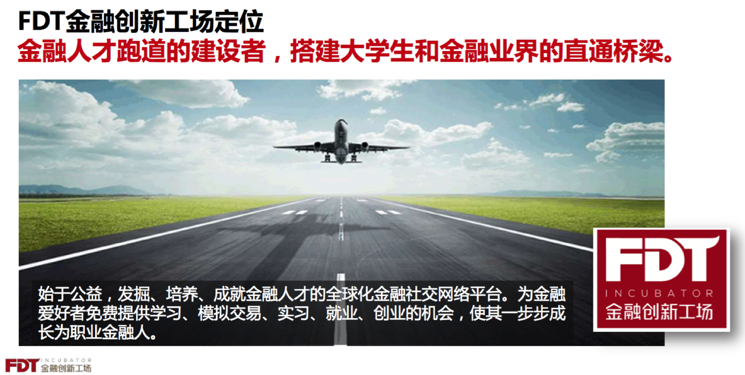

香港金融数据技术有限公司（Financial Data Technologies Limited，简称FDT）
香港金融数据技术有限公司（Financial Data Technologies Ltd.，简称FDT），于2013年9月在香港注册成立，致力于打造全球金融交易平台和金融社交网络，并深度应用人工智能技术、移动技术，以用户的体验为最高服务准则。

FDT的经营理念源于一个培养年轻金融交易人才的公益项目“FDT金融创新工场”，逐渐发展成一个以客户为中心的利他型金融交易平台和社交网络。在这个网络平台上，FDT的人工智能和移动互联网研发团队，结合FDT在全球顶级高校捐赠的实验室的研究成果，打造智能投资顾问技术和连接全球市场的金融交易系统，秉承“发掘和培养德才兼备的金融人才、守护和传承来之不易的百姓财富”的使命，透过旗下的蜂投资本集团所经营的各种金融牌照业务，为客户提供涵盖证券、基金、保险等个性化的全球金融服务。


FDT总部位于香港，在深圳、上海、杭州设有办公室，捐赠了牛津大学NIE金融大数据实验室、清华大学FDT金融创新实验室、南京大学FDT金融创新研究院、哥伦比亚大学FDT智能资产管理中心等四个研究机构，同时战略投资了若干有协同效应的金融科技企业，务求站在金融大数据和人工智能技术的前沿，整合科学研究和业界的优势资源，持续不断地为客户带来贴心的体验和贴身的金融服务。
www.hkfdt.com
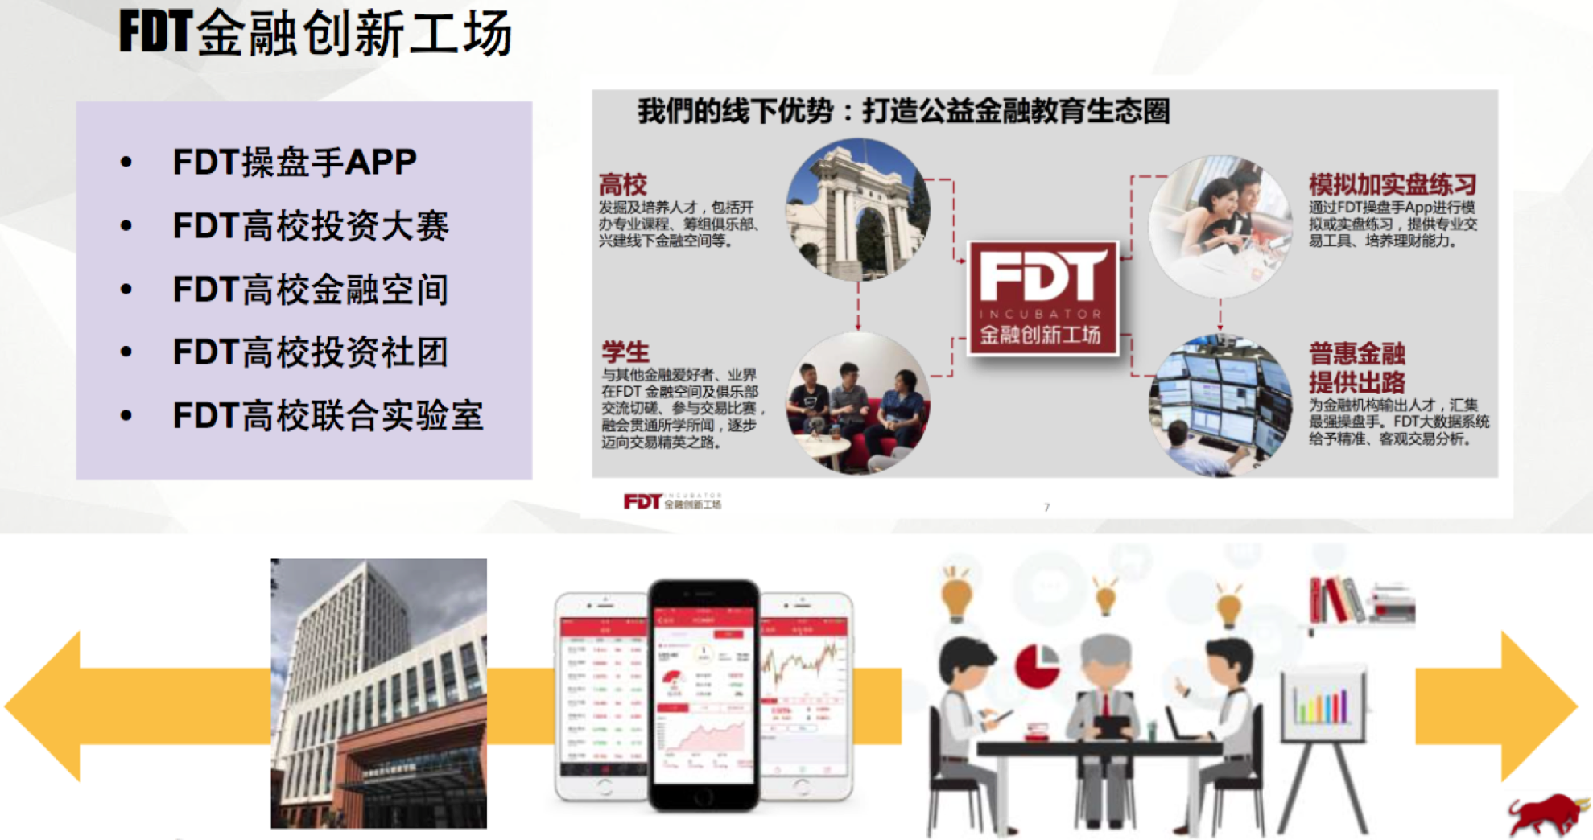

“做投资决策，最重要的是要着眼于市场，确定好投资类别。从长远看，大约 90%的投资收益都是来自于成功的资产配置。”

---“全球资产配置之父”加里·布林森

